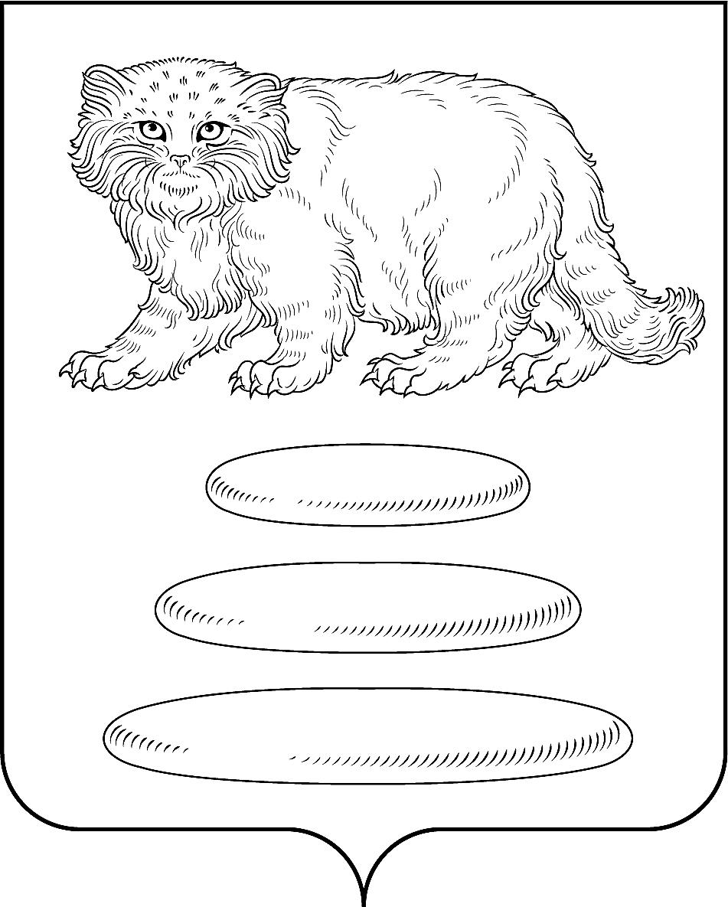

АДМИНИСТРАЦИЯ
МУНИЦИПАЛЬНОГО РАЙОНА «СРЕТЕНСКИЙ РАЙОН» ЗАБАЙКАЛЬСКОГО КРАЯ

ПОСТАНОВЛЕНИЕ

от «___» _____________ 2026 года № ______

г. Сретенск
Об определении границ территорий, прилегающих к зданиям, строениям, сооружениям, помещениям, на которых не допускается розничная торговля табачной продукцией или никотинсодержащей продукцией, кальянами и устройствами для потребления никотинсодержащей продукции на территории муниципального района «Сретенский район» Забайкальского края

В соответствии с частями 7¹ и 7² статьи 19 Федерального закона
от 23 февраля 2013 года № 15-ФЗ «Об охране здоровья граждан от воздействия окружающего табачного дыма, последствий потребления табака или потребления никотинсодержащей продукции» (в редакции Федерального закона от 26 июня 2026 года № 186-ФЗ «О внесении изменений в отдельные законодательные акты Российской Федерации»), Постановлением Правительства Российской Федерации от 07 сентября 2026 года № 1130
«Об утверждении Правил определения границ прилегающих территорий,
на которых запрещается розничная торговля табачной продукцией или никотинсодержащей продукцией, кальянами и устройствами для потребления никотинсодержащей продукции», руководствуясь Уставом муниципального района «Сретенский район», Администрация муниципального района «Сретенский район» постановляет:

- Определить границы территорий, прилегающих к зданиям, строениям, сооружениям, помещениям, на которых не допускается розничная торговля табачной продукцией или никотинсодержащей продукцией, кальянами и устройствами для потребления никотинсодержащей продукции на территории муниципального района «Сретенский район» Забайкальского края:
  - к зданиям, строениям, сооружениям, помещениям, находящимся во владении и (или) в пользовании образовательных организаций (за исключением организаций дополнительного образования, организаций дополнительного профессионального образования) – 100 метров;
  - к зданиям, строениям, сооружениям, помещениям, находящимся во владении и (или) в пользовании организаций, осуществляющих обучение несовершеннолетних – 100 метров.
- В настоящем Постановлении используются следующие понятия:
  - «обособленная территория» – территория, границы которой обозначены ограждением (объектами искусственного происхождения), прилегающая к зданиям, строениям, сооружениям, помещениям, в которых расположены организации и (или) объекты, указанные в пункте 1 настоящего Постановления;
  - «торговый объект» – торговый объект, осуществляющий или предполагаемый для осуществления розничной торговли табачной продукцией или никотинсодержащей продукцией, кальянами и устройствами для потребления никотинсодержащей продукции.
- Способ расчета расстояния от зданий, строений, сооружений, помещений, объектов и мест, указанных в пункте 1 настоящего Постановления измеряется:
- по прямой линии без учета искусственных и естественных преград от ближайшей точки, граничащей с территорией, предназначенной для оказания образовательных услуг, или
- по пешеходной зоне от входа для посетителей/от центрального входа/
от любого входа на обособленную территорию до входа для посетителей в торговый объект:
  - при наличии обособленной территории – от входа для посетителей/от центрального входа/от любого входа на обособленную территорию до входа для посетителей в торговый объект;
  - при отсутствии обособленной территории – от входа для посетителей/от центрального входа/от любого входа в здания, строения, сооружения, помещения, объекты и места, указанные в пункте 1 настоящего Постановления, до входа для посетителей в торговый объект.
- Утвердить перечень организаций и объектов, расположенных на территории муниципального округа/района, на прилегающих территориях к которым не допускается розничная торговля табачной продукцией или никотинсодержащей продукцией, кальянами и устройствами для потребления никотинсодержащей продукции, согласно Приложению № 1 к настоящему Постановлению.
- Утвердить схемы границ прилегающих территорий, согласно Приложению № 2 к настоящему Постановлению.
- Настоящее Постановление вступает в силу на следующий день после дня его официального обнародования.
- Опубликовать настоящее решение на стендах, расположенных
на территории муниципального района, а также разместить
на официальном сайте муниципального района.
- Настоящее Постановление направить в орган исполнительной власти Забайкальского края, осуществляющий лицензирование розничной торговли табачной продукцией и никотинсодержащей продукцией не позднее 15 календарных дней со дня его принятия.

Глава
муниципального района «Сретенский район» А.С. Закурдаев

Аношкина Л.А.
2-13-22

